
四日市市環境学習センターからのおしらせ

今月のトピック
♪5月からは、地区市民センターなどで、ゴーヤ苗がもらえるグリーンカーテン講座があります。
お住まいの地区の地区広報をチェックして、グリーンカーテンに取り組んでみよう！！
平成2６年４月３日発行



四日市の自然観察会

緑が鮮やかな里山の春を楽しもう！
1時間短い（11時まで）バリアフリーコースもあるよ！

日時：５月1１日(日)10時～12時
※少雨実施、９時ごろ大雨の時は中止
集合：南部丘陵公園
小動物園北側広場
当日1０時に現地集合(申込不要)
持ち物：筆記用具、ふくろなど
服装：長そで長ズボン、歩きやすい運動靴または長靴
当日連絡先：
四日市自然保護推進委員会
（TEL 090-7038-3061）
身近な自然調べ

暗闇の中で光るホタルの
ふしぎを学んで、ホタルの光の舞を楽しもう!
ホタルの保護活動についても学べます。

日時：５月３１日(土)
１８時～２０時30分
場所：西村町営農センター（保々地区）
※詳しい場所は当選者のみに案内

対象：小・中学生（保護者同伴）

定員：４０名（抽選）

しめ切：５月１６日(金)必着
身近な自然調べ

四日市のはずれにひっそりとある池には、カエルやトンボがいっぱい！
池でくらす生きものを探しに探検に
でかけよう！

日時：５月１０日(土)
9時10分～1２時10分
場所：三重県環境学習情報センター
（桜町）

対象：小・中学生（保護者同伴）

定員：４０名（抽選）

しめ切：４月３０日(水)必着
の里山
カエル トンボ

申込みナシで
だれでも参加OK！

※小中学生は保護者同伴


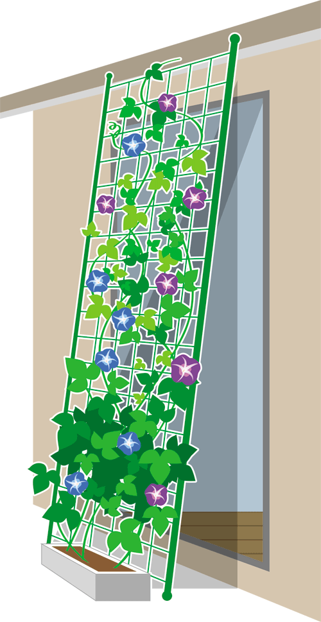

ゴーヤを窓辺で
育てる
「グリーンカーテン」
に挑戦しよう！
植物の力を利用して、
エアコンを使わなくても、
夏の暑さを涼しく乗り切ろう！

日時：５月２４日(土)１０時～
場所：①四日市市環境学習センター
②勤労者・市民交流センター
（中央緑地公園内）
対象：中学生以上 １人２苗
定員：各50名先着順
※なくなり次第、終了



今から対策！夏休みの自由研究はこれでバッチリ！
電気がなかったころのくらしを知り、今のくらしを考えてみよう！
グリーンカーテンをするためのゴーヤ苗ももらって、
今年の自由研究にそなえよう！
日時：５月２４日(土) １４時～1６時
場所：勤労者・市民交流センター（中央緑地公園内）
対象：小・中学生（保護者同伴）
定員：３０名（先着順）
講師：四日市大学エネルギー環境教育研究会
矢口芳枝さん
しめきり：５月１７日（土）

お申し込みは
ウラを見てね！


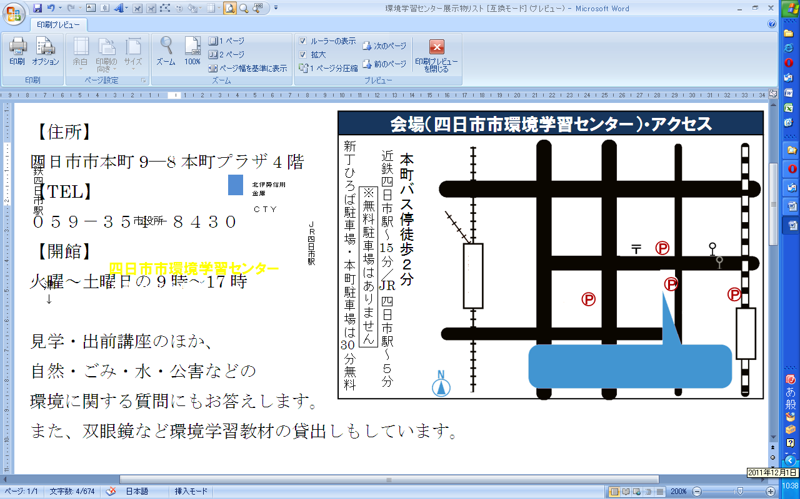
P１
P２
P３
近鉄四日市駅
柳通り（国道164号線）
↑
名古屋
ＪＲ四日市駅
津
↓
↓湯の山
国道1号線
三滝通り
四日市市環境学習センター アクセス

本町バス停徒歩２分
近鉄四日市駅～ 分／ 四日市駅～５分
本町駐車場 ・市役所駐車場 は無料
新丁ひろば駐車場 は 分まで無料

(P1)
(P2)
(P3)
四日市市環境学習センター
本町プラザ4階
市役所
北伊勢信用
金庫

ＣＴＹ
15

JR
30
四日市市環境学習センターで働いてみませんか?
●時給８５０円～、●応募締切４月１９日
詳しくはホームページをご覧ください．



＝マンスリー展示＝

４月 ＰＰＫ四日市
「自然環境保護と里山保全活動」
竹で作った花器やおもちゃなどを展示！
ぜひ、遊んでみよう！

※駐車場（本町プラザ・市役所）の無料券は、当センター
利用者のみにお渡しします。
駐車券を環境学習センター事務所へお持ちください。
新丁ひろば駐車場は、対象外です。（３０分１４０円）

＊ お申込み方法 ＊

ハガキ・FAX・E-mailのいずれかにて、下記事項をご記入の上、お申込み下さい。
【注意】○応募者多数の場合、抽選となり、当選者のみに案内を送らせていただきます

○保護者同伴のイベントに保護者名がない、または不明のお申し込みは無効となります
○材料費や参加費の記述がないものは、すべて無料です

※お送りいただいた個人情報は、四日市市及び四日市市環境学習センターの事業以外には使用いたしません。

①参加を希望するイベント名 ②代表者のお名前（ふりがな）

③代表者の郵便番号 ④代表者の住所

⑤代表者の電話番号 ⑥参加者全員のお名前（ふりがな）

⑦年齢（学生は学校名と学年）



-------------------------------- 参加お申し込み用紙 キリトリ -----------------------------------
平成２６年 月 日
参加希望  イベント名  (○を振って下さい) |  |  | ５月１０日 カエルとトンボのふしぎ池たんけん
 |  |  | ５月２４日 こわれた地球をとりもどそう！くらしのエネルギー 今と昔
 |  |  | ５月３１日 ホタルウォッチング
住  所 | 〒
住  所 |  |  |  |  |  | TEL
参加者全員の氏名（ふりがなも） |  |  |  | 年齢  (学生は学校名と学年) | 参加者全員の氏名（ふりがなも） |  |  | 年齢  （学生は学校名と学年）
代表者：
(親子イベントは保護者名)
四日市市環境学習センター 〒510-0093 四日市市本町9-8 本町プラザ4F
【TEL】 059-354-8430 【FAX】 059-354-8431 【Eメール】 info@eco-yokkaichi.com
【HP】 http://www.eco-yokkaichi.com 【開館時間】 9時～17時 【休館日】毎週日、月曜、祝日、年末年始

フェイスブックページがあります。 → https://www.facebook.com/ecoyokkaichi
「いいね！」ボタンを押すと最新情報がいち早くチェックできます。

